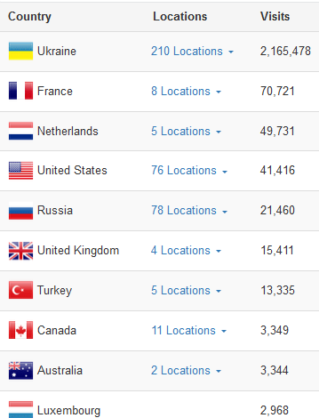
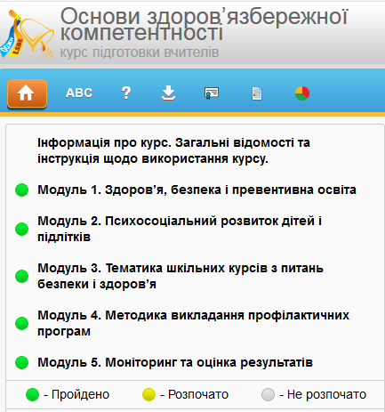
Статистика онлайн курсів (на 23.02.2018)
Пройшли курс ОЗК та отримали сертифікат (Україна)
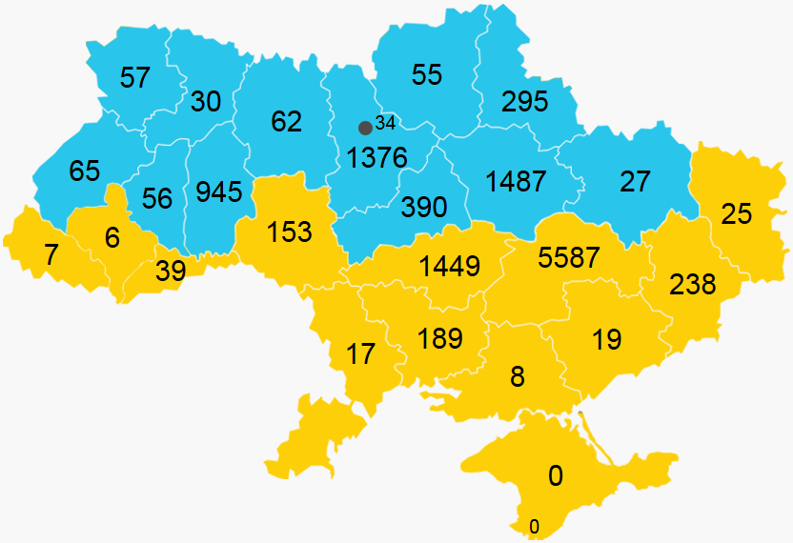
Курс ОЗК (на 23.02.2018)
Код | Регіон | Зареєстровано користувачів | Зареєстровано користувачів (%)* | Отримали сертифікат | Отримали сертифікат (%)*
1 | АР Крим | 4 | 0 | 0 | 0
2 | Вінницька область | 388 | 1.93 | 153 | 0.76
3 | Волинська область | 119 | 0.67 | 57 | 0.32
4 | Дніпропетровська область | 6563 | 23.87 | 5587 | 20.32
5 | Донецька область | 605 | 4.09 | 238 | 1.61
6 | Житомирська область | 133 | 0.77 | 62 | 0.36
7 | Закарпатська область | 14 | 0.07 | 7 | 0.04
8 | Запорізька область | 38 | 0.23 | 19 | 0.11
9 | Івано-Франківська область | 13 | 0.06 | 6 | 0.03
10 | Київська область | 1932 | 9.81 | 1376 | 6.98
11 | Кіровоградська область | 2094 | 18.21 | 1449 | 12.6
12 | Луганська область | 54 | 0.87 | 25 | 0.4
13 | Львівська область | 149 | 0.42 | 65 | 0.18
14 | Миколаївська область | 370 | 3.22 | 189 | 1.64
15 | Одеська область | 71 | 0.3 | 17 | 0.07
16 | Полтавська область | 2191 | 14.41 | 1487 | 9.78
17 | Рівненська область | 70 | 0.36 | 30 | 0.15
18 | Сумська область | 536 | 4.7 | 295 | 2.59
19 | Тернопільська область | 103 | 0.6 | 56 | 0.33
20 | Харківська область | 68 | 0.31 | 27 | 0.12
21 | Херсонська область | 17 | 0.15 | 8 | 0.07
22 | Хмельницька область | 1457 | 8.42 | 945 | 5.46
23 | Черкаська область | 703 | 4.92 | 390 | 2.73
24 | Чернівецька область | 110 | 0.92 | 39 | 0.33
25 | Чернігівська область | 108 | 0.88 | 55 | 0.45
26 | м. Київ | 60 | 0.27 | 34 | 0.15
27 | м. Севастополь | 1 | 0 | 0 | 0
 | Регіони не визначені: | 507 | 0.12 | 368 | 0.08
 | Всього по Україні: | 18478 | 2.11 | 12984 | 1.48

* Відсоток від загальної кількості педагогів у області
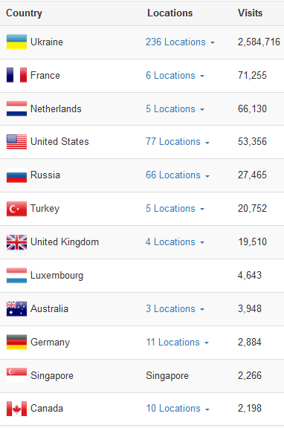
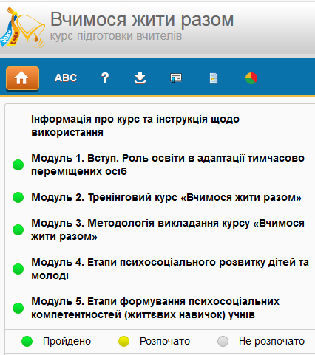
Курс ВЖР (на 23.02.2018)
Пройшли курс ВЖР та отримали сертифікат (Україна)
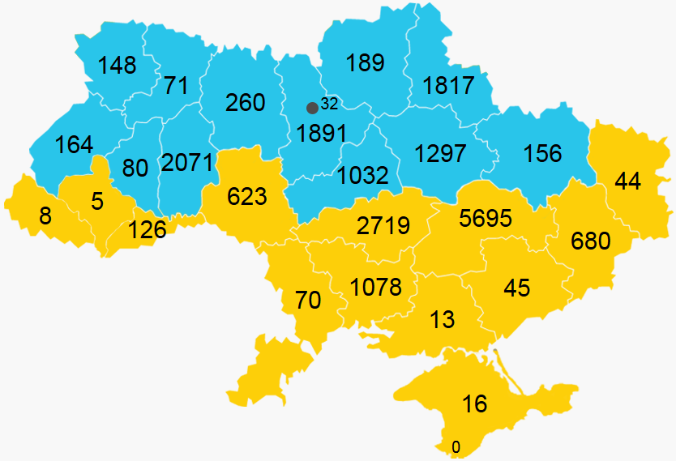
Курс ВЖР (на 23.02.2018)
Код | Регіон | Зареєстровано користувачів | Зареєстровано користувачів (%)* | Отримали сертифікат | Отримали сертифікат (%)*
1 | АР Крим | 22 | 0 | 16 | 0
2 | Вінницька область | 1664 | 8.28 | 623 | 3.1
3 | Волинська область | 259 | 1.46 | 148 | 0.84
4 | Дніпропетровська область | 6440 | 23.42 | 5695 | 20.71
5 | Донецька область | 1433 | 9.68 | 680 | 4.59
6 | Житомирська область | 473 | 2.73 | 260 | 1.5
7 | Закарпатська область | 21 | 0.11 | 8 | 0.04
8 | Запорізька область | 91 | 0.54 | 45 | 0.27
9 | Івано-Франківська область | 29 | 0.13 | 5 | 0.02
10 | Київська область | 2423 | 12.3 | 1891 | 9.6
11 | Кіровоградська область | 3540 | 30.78 | 2719 | 23.64
12 | Луганська область | 86 | 1.39 | 44 | 0.71
13 | Львівська область | 264 | 0.75 | 164 | 0.46
14 | Миколаївська область | 1520 | 13.22 | 1078 | 9.37
15 | Одеська область | 173 | 0.73 | 70 | 0.3
16 | Полтавська область | 1737 | 11.43 | 1297 | 8.53
17 | Рівненська область | 165 | 0.85 | 71 | 0.37
18 | Сумська область | 2368 | 20.77 | 1817 | 15.94
19 | Тернопільська область | 121 | 0.71 | 80 | 0.47
20 | Харківська область | 212 | 0.96 | 156 | 0.71
21 | Херсонська область | 37 | 0.32 | 13 | 0.11
22 | Хмельницька область | 2731 | 15.79 | 2071 | 11.97
23 | Черкаська область | 1381 | 9.66 | 1032 | 7.22
24 | Чернівецька область | 209 | 1.74 | 126 | 1.05
25 | Чернігівська область | 355 | 2.89 | 189 | 1.54
26 | м. Київ | 67 | 0.3 | 32 | 0.14
27 | м. Севастополь | 2 | 0 | 0 | 0
 | Регіони не визначені: | 726 | 0.17 | 497 | 0.11
 | Всього по Україна: | 28549 | 3.26 | 20827 | 2.38

* Відсоток від загальної кількості педагогів у області

